La Ventola Del Radiatore

Sapevate che ne esistono di due tipi ?
Nooo……?

Or bene si! Quella della 900 cc. e’ diversa da quella della 1000 cc., del resto anche il radiatore e’ diverso, quando progettarono la 900 cc. questa aveva bisogno di una certa portata di estrazione di aria calda in base al radiatore (per molti conosciuto come quello piccolo).

Quando passarono ad aumentare la cilindrata, naturalmente intuirono che anche il raffreddamento doveva essere aumentato e misero il radiatore piu’ grande, ma un radiatore piu’ grande necessitava anche di una maggior estrazione di aria, quindi modificarono anche la ventola, ecco il perche’ ve ne sono di due tipi.

Adesso passiamo ad esaminare le differenze sostanziali tra le due ventole.

A sinistra ventola nuova della 900 cc., mentre a destra confronto fra la 900 cc. e una 1000 cc. revisionata.

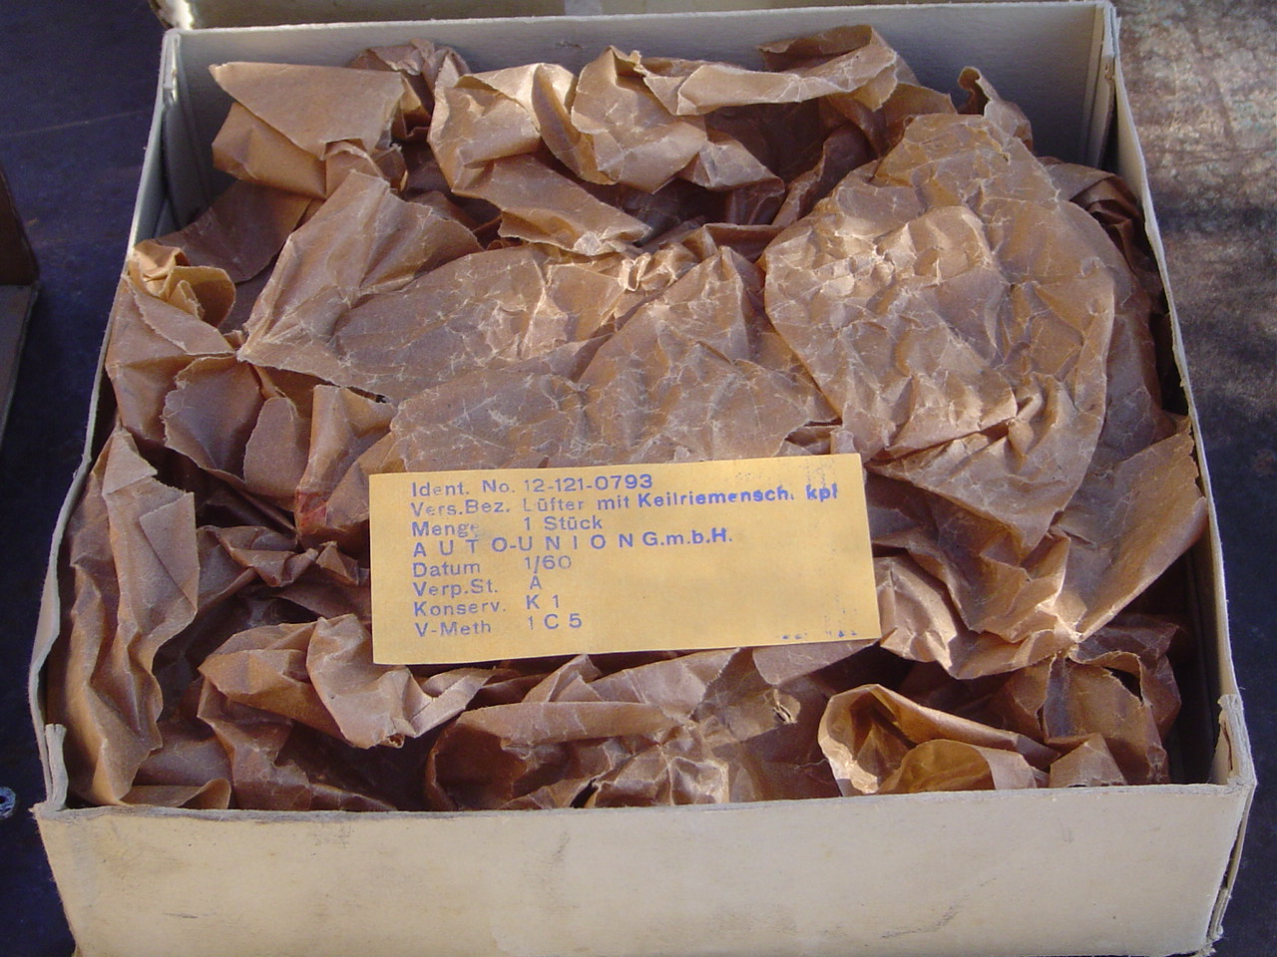
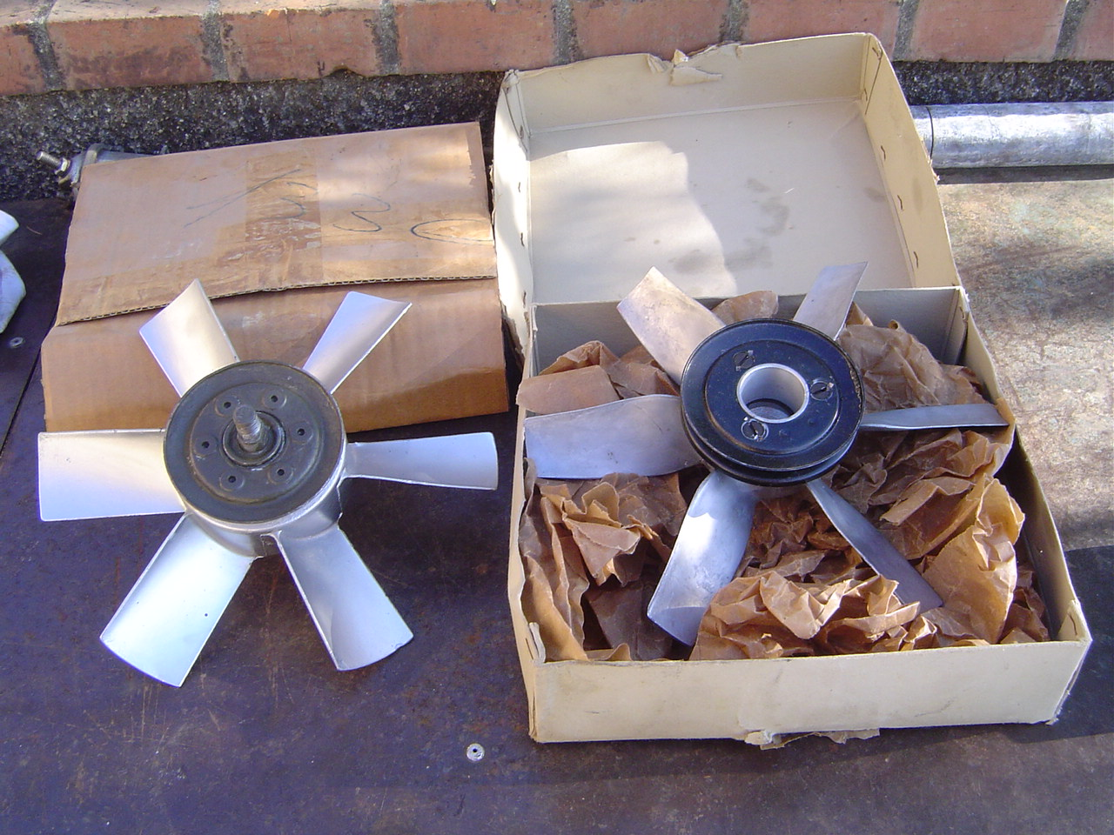

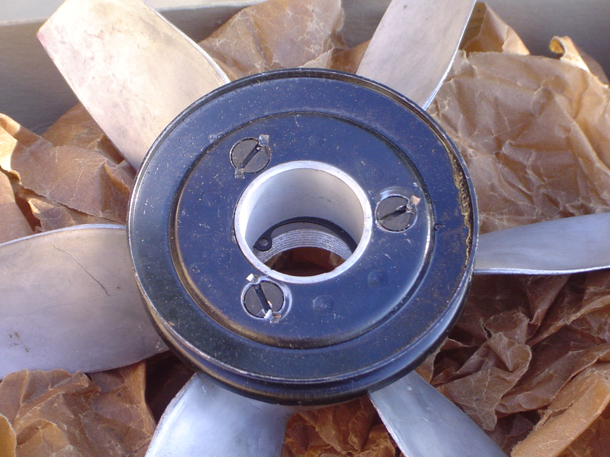
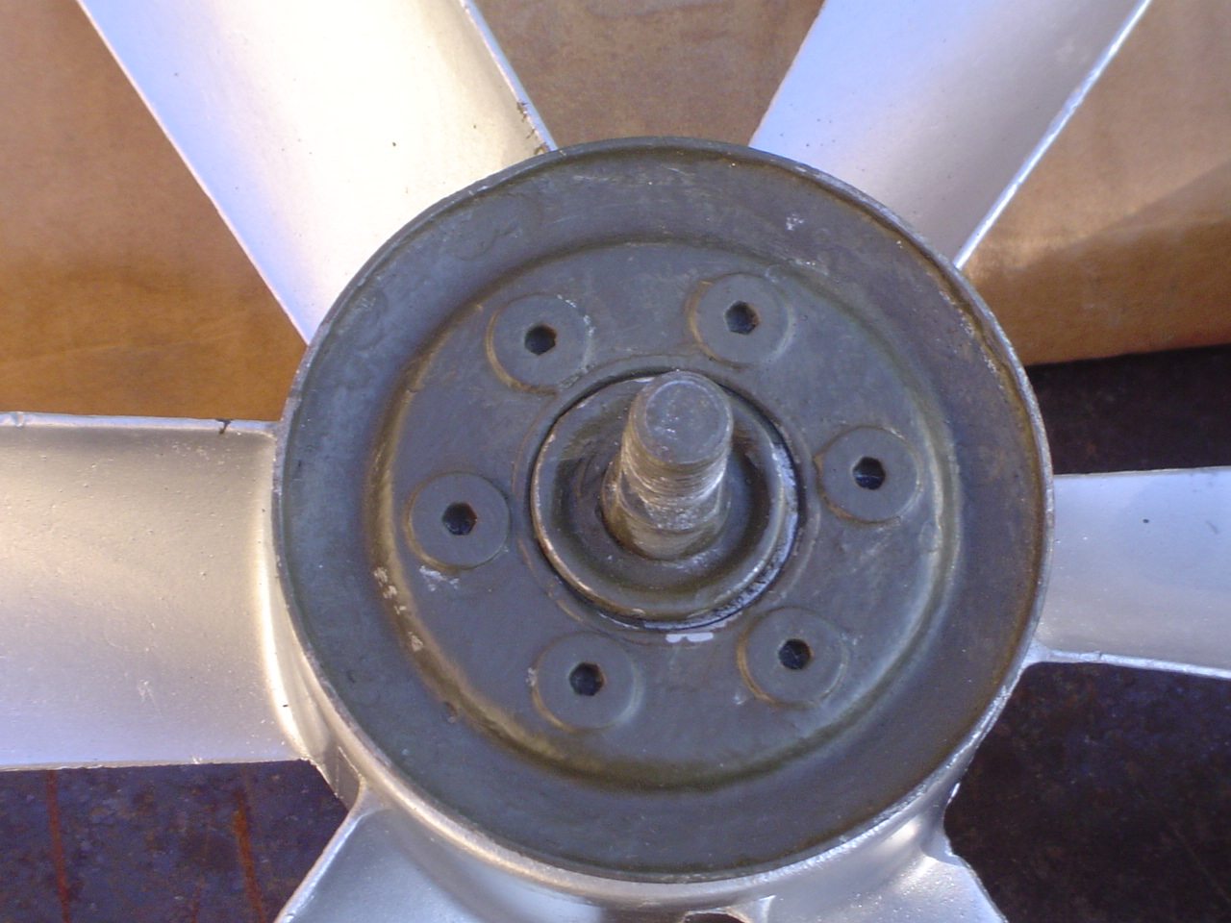
Alcune differenze: a sx. 900cc solo tre viti con acciaccature per evitare lo svitamento, a dx. 1000cc con 6 brugole.

La differenza anteriormente e’ evidente, a sx. 1000cc, a dx. 900cc
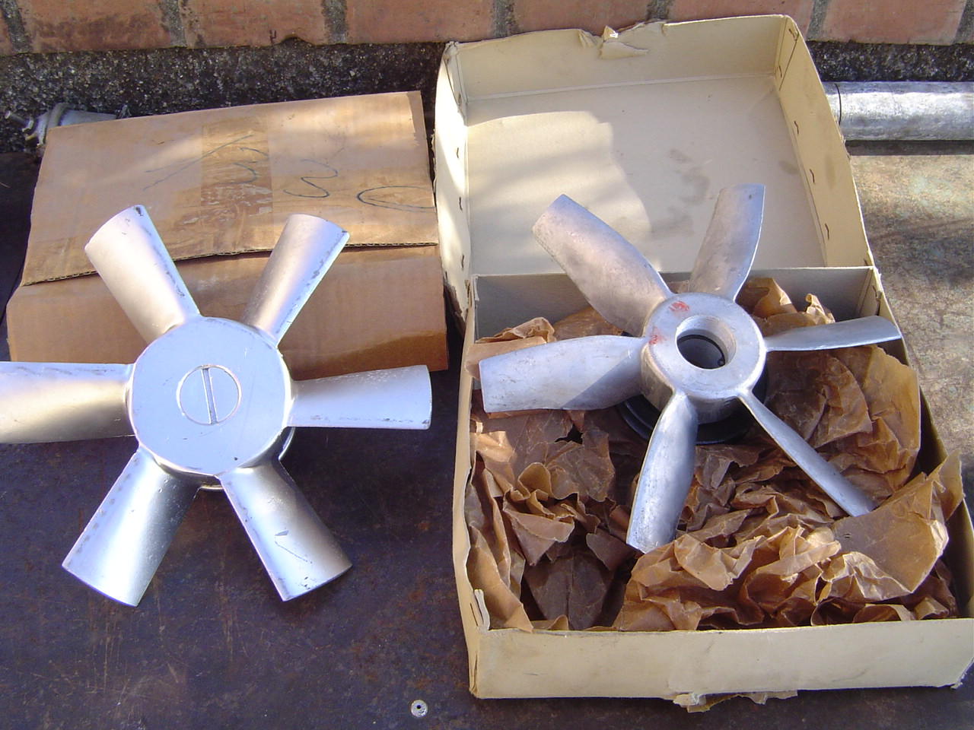

La puleggia e’ di identica misura, come abbiamo visto prima la differenza sta’ solo nelle 3 viti invece delle 6 brugole, qui possiamo notare che il corpo ventola e’ assai piu’ piccolo lasciando scoprire la puleggia, mentre nella 1000 il corpo ventola e’ al pari puleggia.

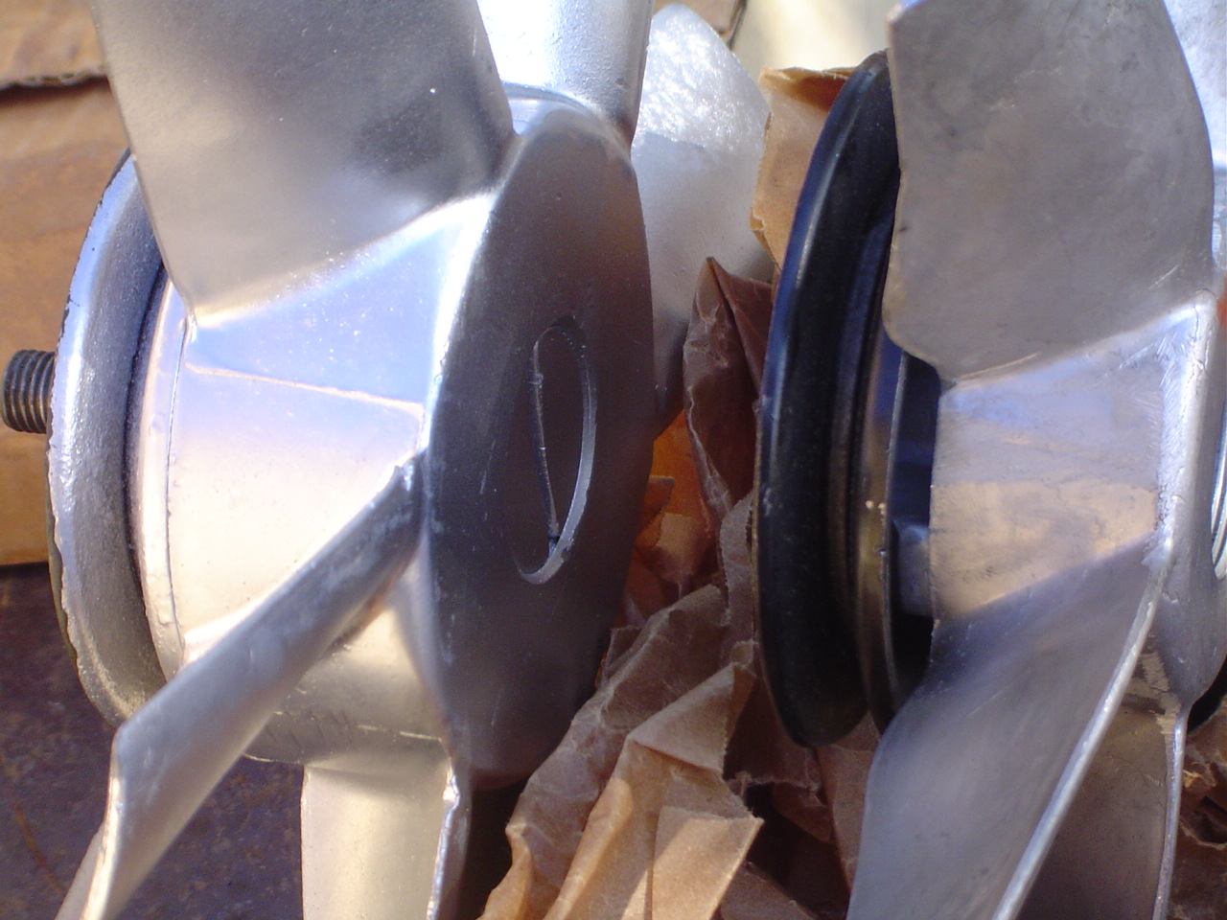

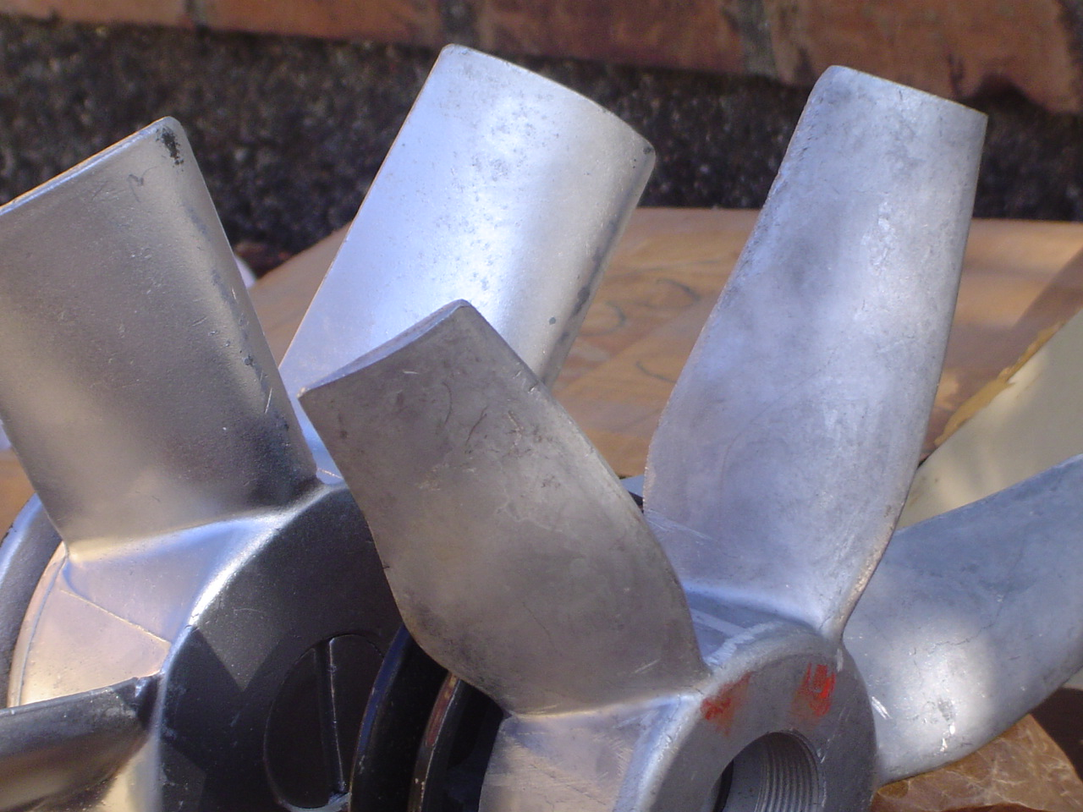
Il passo di avvitamento nell’aria e’ rimasto piu’ o meno lo stesso, mentre la forma e’ piu’ regolare e squadrata, mentre la larghezza e’ stata maggiorata, probabilmente proprio per portare via piu’ aria rispetto all’ altra.

Naturalmente un saluto e……al prossimo articolo.

